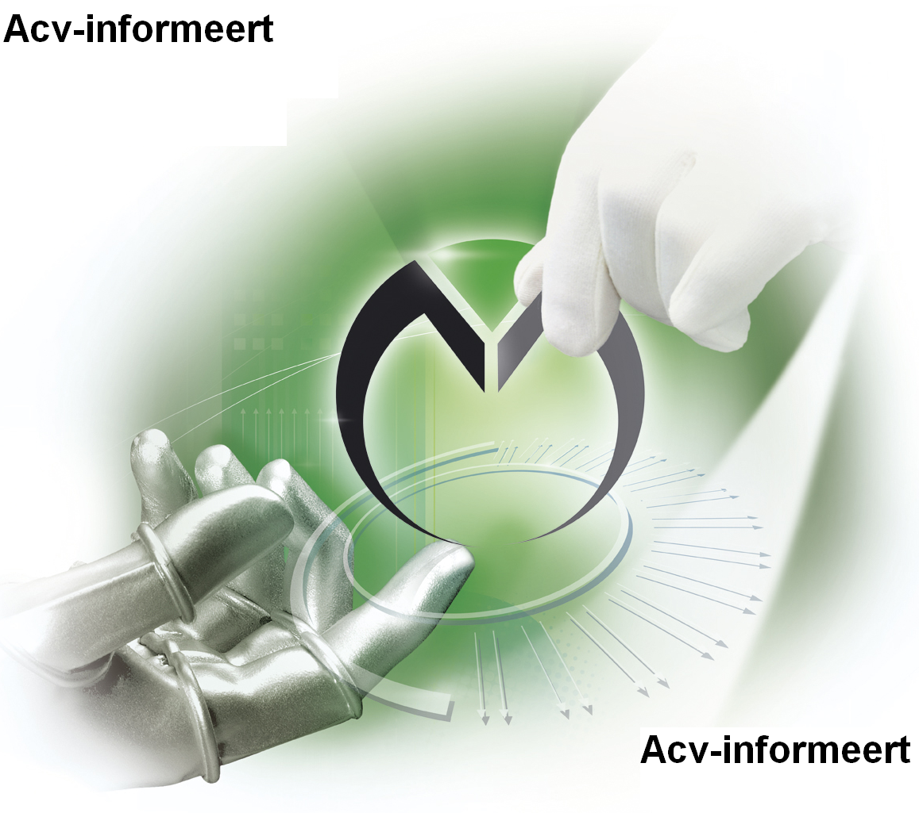

Kort verslag CPBW van 24/08/2015

Verlichting niveau fabriek
De verlichting op het plein aan de tikklok is goedgekeurd. Ze zal uitgevoerd worden. Men zal onderzoeken wat er dient te gebeuren met de verlichting vooraan in de zinkhallen. Op de resterende punten zal men volgend CPBW terugkomen.

Fluo (staat van de douche en eetruimte)
De discussie is nog lopende hoe dit verder dient aangepakt te worden. Het spreekt voor zich dat hetgeen we ter beschikking hebben in goede staat moet zijn. Er is vastgesteld dat er een probleem is met het poetsgebeuren en dit zal verder besproken worden met de betrokkenen.

Proces/grondwaterzuivering P/GWZI
Verschillende actie’s lopen en volgen elkaar op. De toegewezen operatoren hebben al een deel van de opleiding gehad en er is nog een opleiding gepland. Ook zullen deze vanaf het begin betrokken worden met het testen en het bedienen van de installatie gedurende een aantal maanden.

Zonnebrillen
De bijbestellingen zullen in week 37 geleverd worden. Als er nog mensen zijn die een zonnebril nodig hebben om hun werk te kunnen uitvoeren kunnen zij dit op hun dienst bespreken.

Nieuwe overalls
Men onderzoekt of deze wel geschikt zijn voor ons (zuurbestendigheid). Deze week zal er een meeting doorgaan met de leverancier en de wasserij om te zien of men dit probleem kan oplossen.

Toestand loopvloeren
Er zijn al veel meldingen binnengekomen zowel over loopvloeren als de draagstructuur ervan. Dit wordt zeer ernstig genomen. De bewustmakingscampagne zal in september van start gaan.

Hoge drukspuiten op de Logerij
Verschillende actie’s lopen nu, zoals het voorzien van opleiding en het in orde stellen van de vaste installatie.

Instructies betreden van het aardgasstation
De werkwijze is gekend door de operatoren, maar de werkinstructie zelf dient nog beschreven te worden.

Airco Terberg Logistiek
De verbeterde versie is besteld en zal geplaatst worden.

Onveiligsgevoel op het fabriek
Er zijn tal van voorbeelden aangehaald hoe dit onveilig gevoel bij de mensen leeft, zoals de toestand van Fluo 4 (aanlading), karretjes die in de zinkhallen naar beneden vallen, de loopvloeren, het nieuwe stuk installatie in de Centrale (lage druk) enz… De directie neemt deze zaken zeer ernstig . Ze zal verder opvolgen en onderzoeken waar de oorzaken liggen zodat deze aangepakt en vermeden kunnen worden.

Toestand wegen en pleinen
Op dit moment zullen lokale herstellingen van start gaan op verschillende plaatsen om zo de grootste pijnpunten aan te pakken. Ook is de situatie van de verzending nog eens uit de doeken gedaan met de bedoeling dit eindelijk ook aan te pakken.

Poetsgebeuren
Omwille van de klachten die zijn binnengekomen op verschillende afdelingen zullen de betrokken partijen gaan samenzitten. Het is zeer belangrijk als er klachten zijn dat deze gemeld worden.

Er zijn een deel van de punten van het vorig CPBW niet verder afgehandeld , deze zullen volgende maand verder behandeld worden

